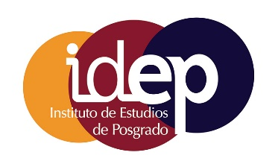
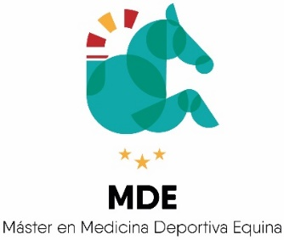

ACTIVIDADES FORMATIVAS

Curso 2020-2021
Tipo | Seminario online síncrono
Descripción | Impartido por Alicia Pradillo Martínez, licenciada en veterinaria por la Universidad Complutense de Madrid. Veterinaria de ejercicio libre especializada en preparación física y seguimiento del entrenamiento en caballos de carreras en hipódromos. Profesora de preparación física equina en formaciones técnicas deportivas nivel 3. Master en alto rendimiento deportivo organizado por el Comité Olímpico Español.
Temática | Preparación física en el caballo Pura Sangre Inglés de carreras  Actividad incluida en la asignatura Fisiopatología del ejercicio y locomoción (596003), donde se describieron las principales pautas de entrenamiento del caballo de carreras, según la distancia recorrida. Se mostraron resultados obtenidos con el sistema Equimetre en el registro del entrenamiento, evidenciando las diferentes estrategias locomotoras seguidas por los caballos durante la competición, en función de la distancia a cubrir. También se presentaron datos que revelaban como estas estrategias locomotoras se modificaban a lo largo de la competición, según el rendimiento del caballo y el grado de fatiga, así como su relación con otros parámetros fisiológicos, como la frecuencia cardiaca.
Fecha | 26 de febrero de 2021. Videoconferencia. 2 horas.
Financiación | II Programa Propio, Vicerrectorado de Postgrado, 2021.
